**1. Створи набір з GET, POST, PUT, PATCH, DELETE запитів до JSONPlaceholder, які надсилаються протягом 10 секунд у 3 ітерації.**

**Дата:** 2025-09-20

**Test Plan:** JSONPlaceholder.jmx

**Thread Group:** 1 user, 3 ітерації, ~10 секунд

**Тестовані endpoints**

- GET /posts/1

- POST /posts

- PUT /posts/1

- PATCH /posts/1

- DELETE /posts/1

**Результати (Summary Report)**

- Всі запити успішні (Response Code 200/201)

- Середній час відповіді: 159 ms

- Error %: 0%

**Висновок**

- Тест виконано успішно, всі запити пройшли без помилок.

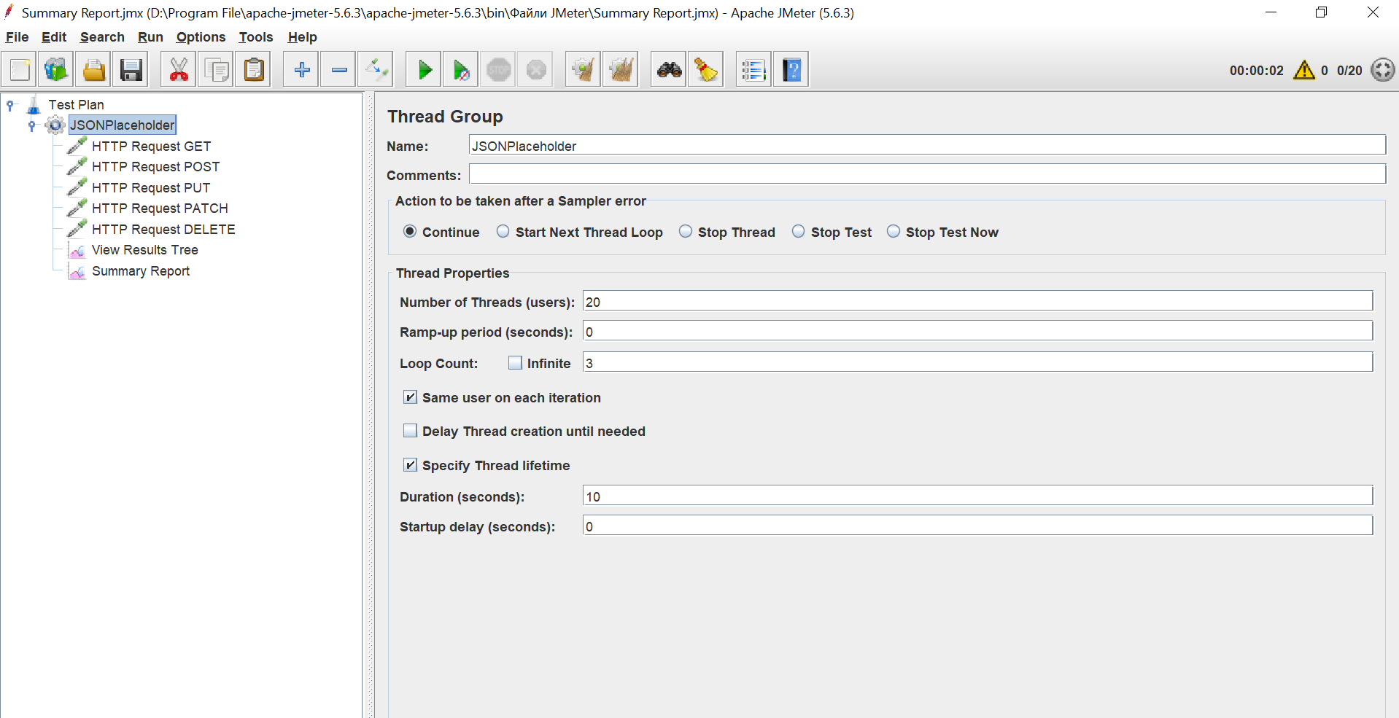

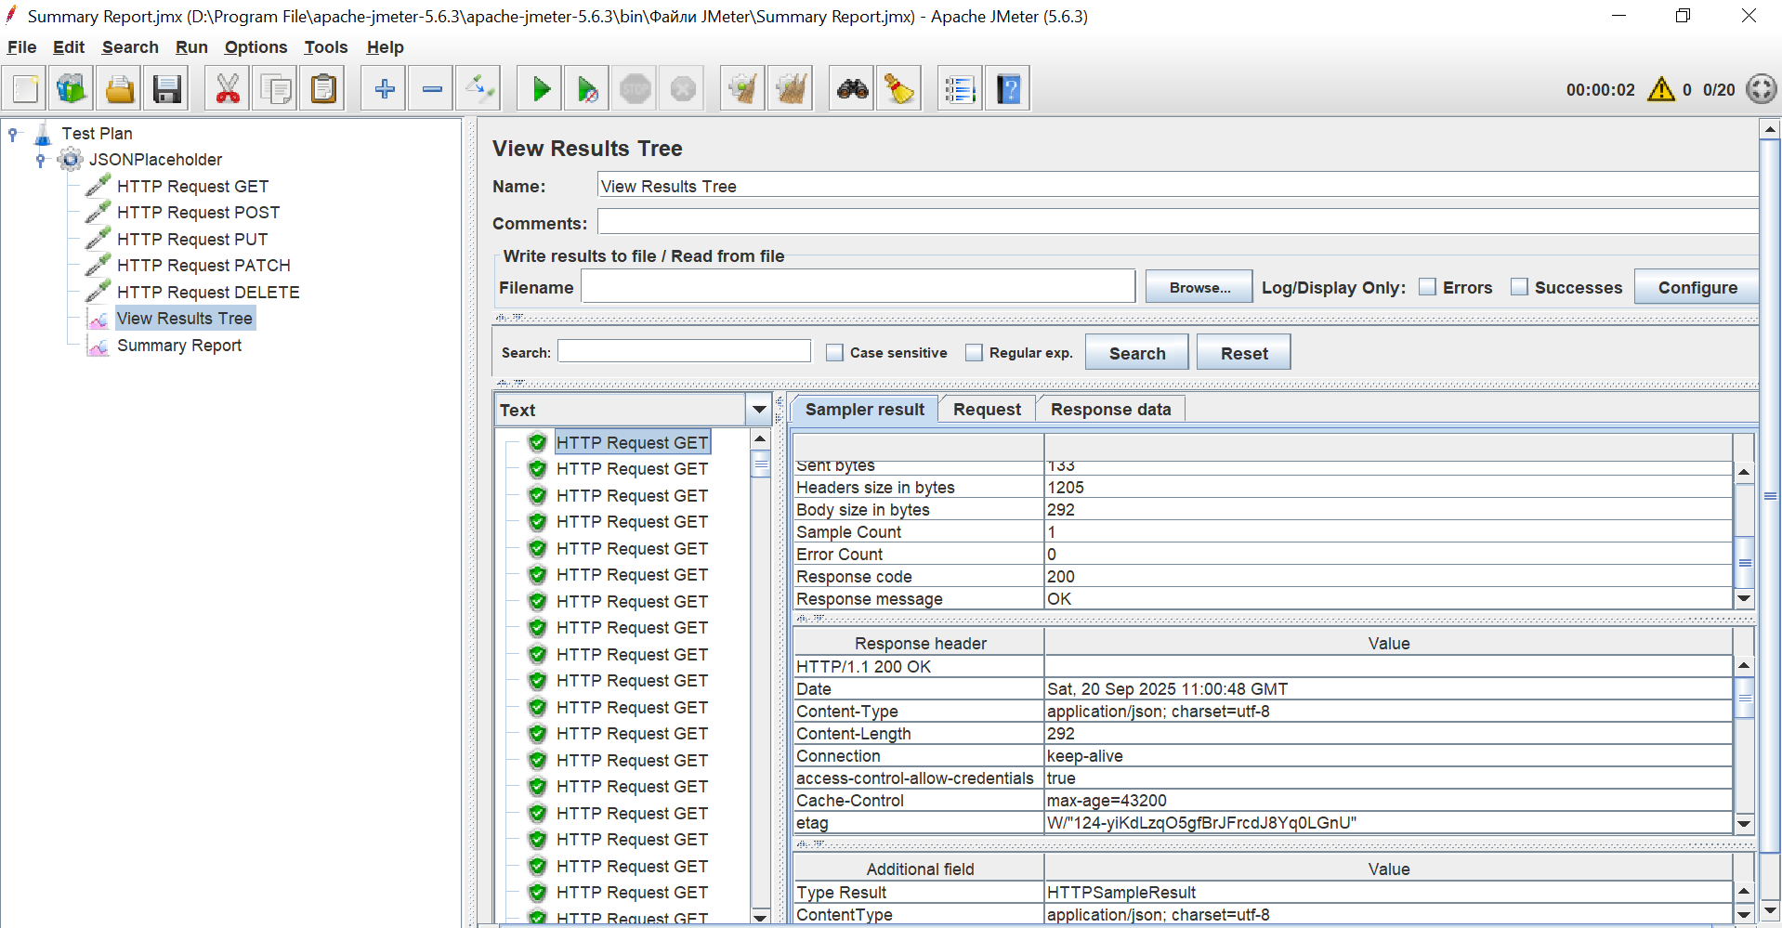

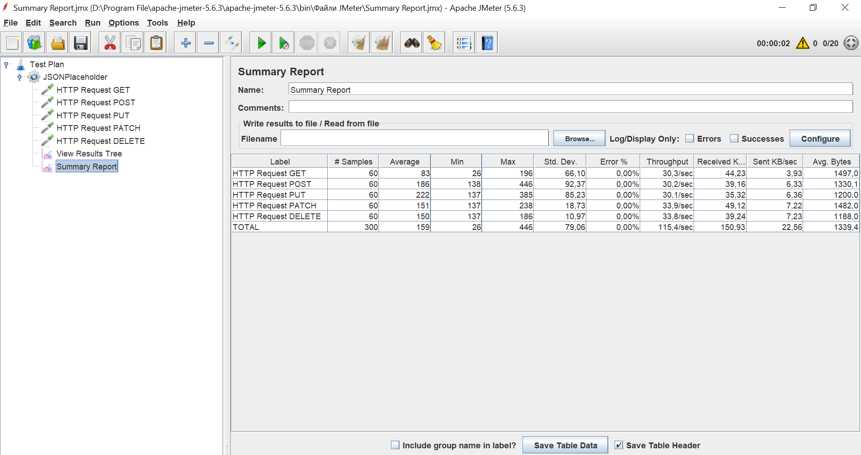

**До кожного з запитів застосуй 3 різних assert’и.**

**Assertions**

*1. Response Code – 200 / 201*

*2. Response Header - json*

*3. Duration Assertion – 5000mlsc*

*4. Response URL - /posts/1 and /posts*

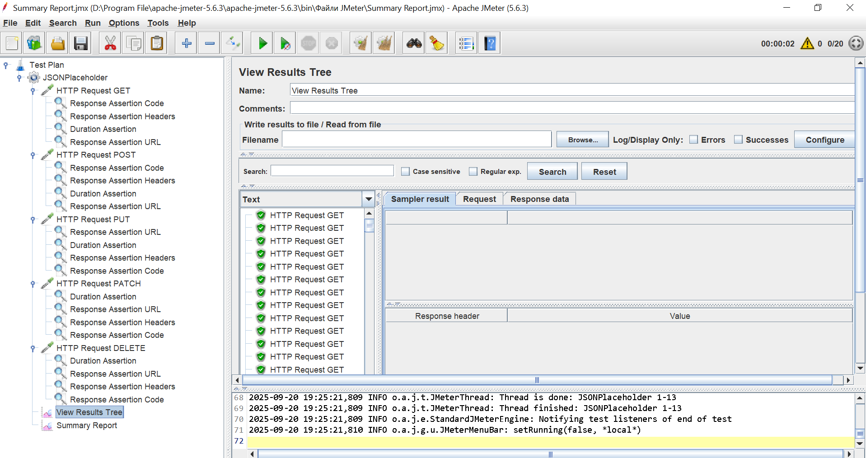

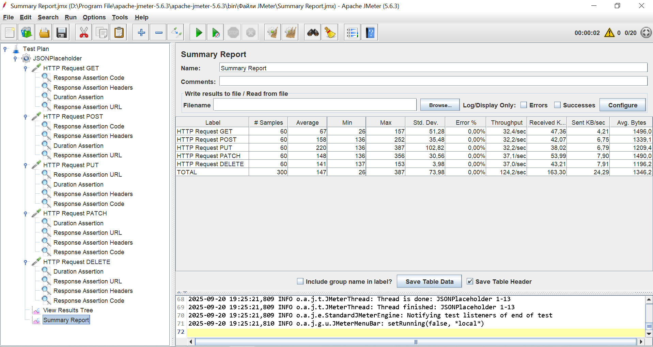

**Опиши висновки щодо результатів тестування (базуючись на репортерах) в окремому файлі.**

**1. Опис тесту:**

- Виконано HTTP запити: GET /posts/1, POST /posts, PUT /posts/1, PATCH /posts/1, DELETE /posts/1

- Кожен запит тестувався з чотирма Assertions:

1. Response Code – 200 / 201

2. Response Header - json

3. Duration Assertion – 5000mlsc

4. Response URL - /posts/1 and /posts

**2. Використані Listener:**

- View Results Tree – для детальної перевірки кожного запиту

- Summary Report – для зведених показників: час відповіді, кількість успішних/провалених запитів

**3. Результати:**

- Всі HTTP запити пройшли успішно (Response Code відповідає очікуваному)

- Assertions у всіх запитах пройшли, Status – зелений

- Середній час відповіді (Total) для всіх запитів 147 ms

- Жодних помилок у View Results Tree не виявлено

**4. Висновки:**

- Сервер JSONPlaceholder стабільно обробляє запити всіх методів (GET, POST, PUT, PATCH, DELETE)

- Response Assertions та Duration Assertions підтверджують коректність і швидкість обробки запитів

<https://github.com/AndreyMaslo4/GitLesson/tree/main/%D0%A3%D1%80%D0%BE%D0%BA%20%D0%BD%D0%B0%D0%B2%D0%B0%D0%BD%D1%82%D0%B0%D0%B6%D0%B5%D0%BD%D0%BD%D1%8F>